5 – 8 классы

Задание 1.
На рисунке приведен фрагмент звездной карты. Какое созвездие (созвездия) на нем изображено? Что вы знаете о нем (них)? Перечислите под рисунком, нарисуйте и подпишите на карте известные вам астрономические объекты, расположенные в указанной области. Соедините основные звезды, чтобы получить фигуру созвездия. Нарисуйте примерные границы созвездий
Решение.

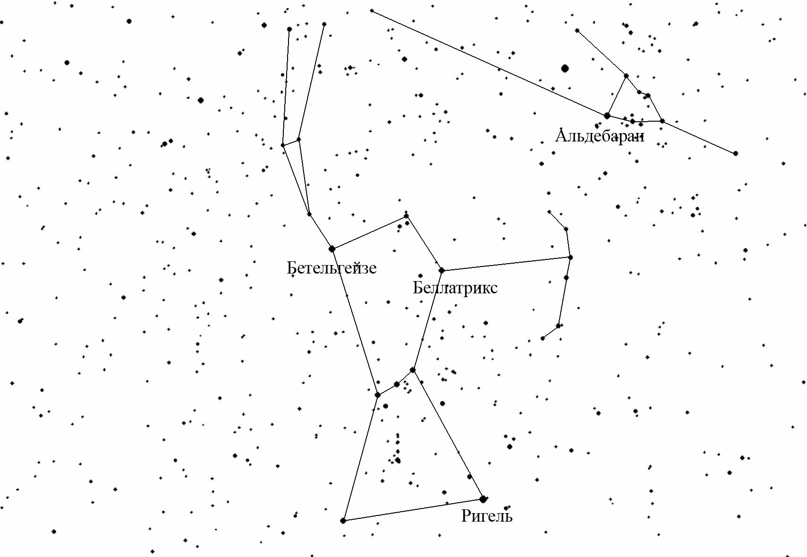
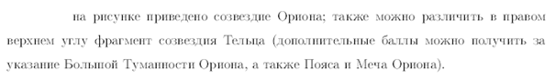
Задание 2.
Может ли Венера наблюдаться в созвездии Близнецов? В созвездии Большого Пса? В созвездии Ориона?
Решение
Венера может наблюдаться в зодиакальном созвездии Близнецов. Также она может наблюдаться в северной части созвездия Ориона, так как это всего на несколько градусов южнее эклиптики, а отклонение Венеры от эклиптики может достигать 8°. Венера была видна в созвездии Ориона в августе 1996 года. В созвездии Большого Пса, далеком от эклиптики, Венера находиться не может.
Задание 3. Почему при наблюдении с Земли астрономы не смогли точно определить массу Венеры и Меркурия таким же способом, как они определяли массы большинства других планет?
Решение
Массу планеты можно достаточно точно определить по третьему обобщенному закону Кеплера, если известны периоды обращения и радиусы орбит ее спутников. У Меркурия и Венеры спутников нет. Оценка массы планеты по ее влиянию на другие планеты и пролетающие рядом астероиды не дает высокой точности. Точно определить массу Венеры удалось лишь в XX веке с помощью космических аппаратов.
Задание 4.
Можно ли зажечь спичку на Марсе, и будет ли она гореть?
Решение Атмосфера Марса более чем на 95% состоит из углекислого газа (CO₂), а кислород в ней практически отсутствует. Поэтому если речь идет об обычной спичке, то при ее зажигании возникнет искра, но она не вызовет горения самой спички.

